
Direction de la communication et des relations publiques
Hôtel de Région
Avenue Paul LACAVE
97100 Basse-Terre Cedex

Téléphone : 0590 80 41 37
Fax : 0590 80 51 20
Relations presse : 0690 58 85 31

AMENAGEMENT DU TERRITOIRE – ACCOMPAGNEMENT DES COMMUNES
Victorin LUREL en visite de terrain
Au Moule
Mercredi 3 décembre 2014

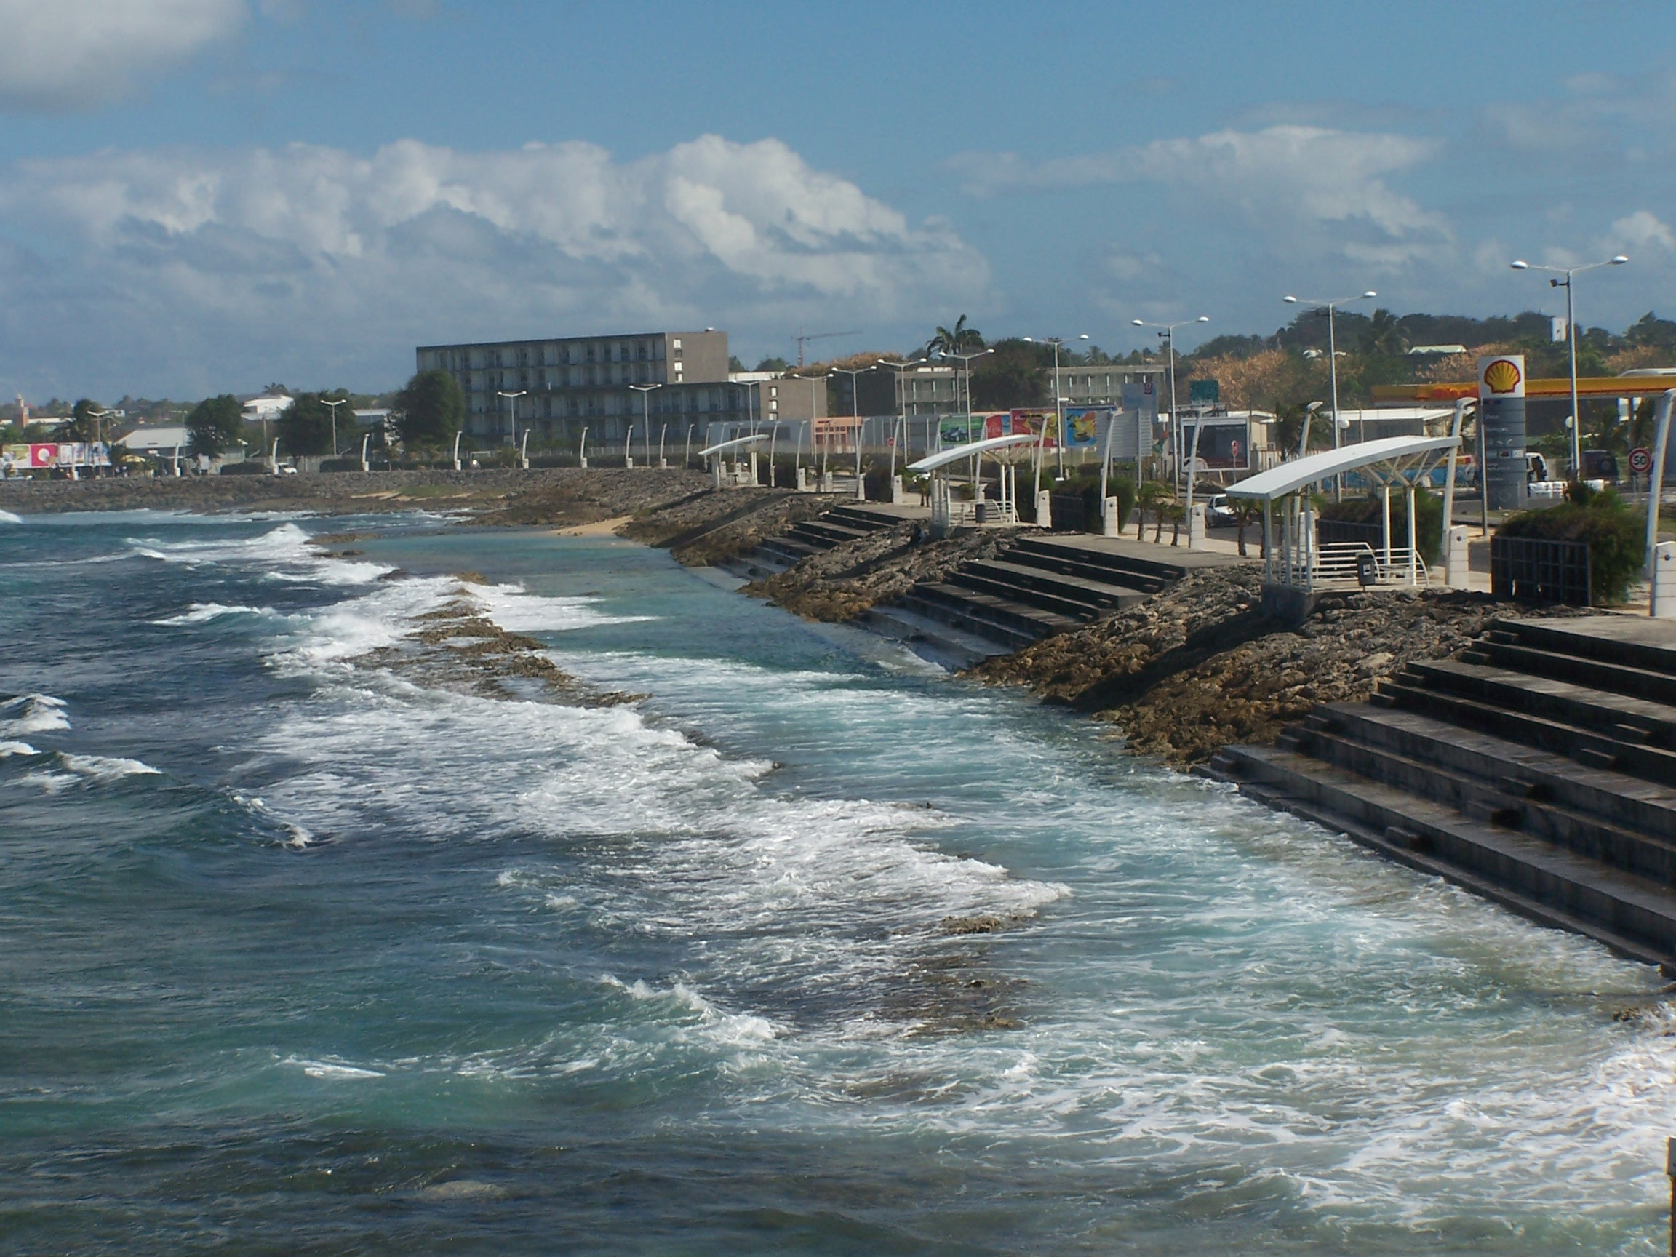

COMMUNIQUE DE PRESSE
AMENAGEMENT DU TERRITOIRE – ACCOMPAGNEMENT DES COMMUNES

Basse-Terre, le 2 décembre 2014 – Dans le cadre de sa politique d’accompagnement des communes, Victorin LUREL entame un planning de rencontres et d’échanges avec les maires des différentes communes de l’archipel.
Le Président de Région se rendra ainsi au Moule afin de débattre avec Madame le Maire, Gabrielle LOUIS CARABIN, de l’aménagement du territoire et du développement des infrastructures de la commune. Des projets tels que le programme OCEAN ou l’aménagement numérique seront notamment évoqués.

Les discussions se poursuivront ensuite par une visite de terrain destinée à suivre l’évolution des chantiers soutenus et financés par la collectivité régionale au Moule, à savoir :
- Les pont et plage de la Baie ;
- Le stade de Sergent ;
- La Réhabilitation Habitat Insalubre multi-sites et le boulevard maritime urbain ;
- Le lycée Delgrès ;
- L’Ecole Régionale de la 2ème Chance.

Le rendez-vous est fixé :

Le mercredi 3 décembre 2014

à 10 heures

à l’hôtel de ville du Moule.

LA DIRECTION DE LA COMMUNICATION

PROGRAMME

10 h – 10 h 10 : Accueil protocolaire du Président du Conseil Régional, Victorin LUREL et de sa délégation par Madame le Député-maire, Gabrielle LOUIS-CARABIN et son équipe à la salle de délibération de l’Hôtel de Ville ;

10 h15 – 11h15 : Présentation des projets communaux au regard des enjeux d’aménagement du territoire et examen des dossiers transmis au Conseil Régional :

- Contrat de Développement Durable Territorial – C2DT

- Route de contournement régionale à caractère économique de Duteau

- Pont et plage de la Baie

- Poursuite du Boulevard Maritime urbain en interface avec la RHI multi-sites

- Programme OCEAN

- Aménagement numérique/Accessibilité à internet par voie satellitaire.

11 h 15 – 12 h 45 : Visite sur sites

- Pont et plage de La Baie

- Stade de Sergent

- RHI Multi-sites et boulevard maritime urbain

- Lycée Delgrès

- Ecole Régionale de la Deuxième Chance.

DISCUSSIONS SUR LES PROJETS COMMUNAUX

Le Contrat de Développement Durable Territorial – C2DT

Les demandes d’aide que les communes adressent à la Région devront désormais s’inscrire dans un projet de territoire, et répondre aux exigences du développement durable, avant d’être approuvées. 2015 verra en ce sens le lancement des Contrats de Développement Durable Territorial pour lesquels près de 29 millions d’euros devraient dédiés.

la Région s’aprête à signer avec la Ville du Moule un Contrat de Développement Durable Territorial pour une durée de 5 ans. Ce C2DT devrait inclure une participation régionale de 4,2 millions d’euros, sur un montant total de 14,9 millions d’euros de nouveaux projets communaux, dont le stade, le site culturel de Damencourt et les écoles constituent le socle.
En outre la Région interviendra en direct sur le territoire du Moule notamment pour :
- La réhabilitation du pont de la baie (estimation à faire)
- L’aménagement des plages 1, 4 M€ (La baie, parc archéologique, l’autre bord, les dauphins)
- La fiscalité indirecte
- 8 emplois d’avenir financés à hauteur de 10% soit 13 728 € par an
- Le désenclavement numérique (aide à l’équipement de foyers en kit satellitaire)
- L’aide aux plus démunis 100€ pour environ 3 000 particuliers.

La Route de contournement régionale à caractère économique de Duteau

Une demande de travaux d’intérêt régional a été adressée par madame le maire à la Région. La collectivité régionale est sollicitée pour la réalisation d’une déviation autour de la ville du Moule à partir de la RN5, entre DUTEAU et GARDEL.
L’estimation prévisionnelle est de 23 327 500 €.

Dans l’attente que ce dossier soit approuvé, la Région a déjà effectué de nombreux travaux d’entretien routier au Moule :

- RN5 – bld du Moule :
Travaux réalisés en 2009, Réfection de la couche de roulement :
- purges ponctuelles
- renforcement de la structure au droit des giratoires
- rabottage ponctuelle des secteurs à réaliser
- mise en œuvre de BBSG.
Montant des travaux : 910 030,76 € TTC

- RN5 – Duteau / La Houssaie :
Travaux réalisés en 2008, Réfection de la couche de roulement :
- purges ponctuelles
- renforcement de la structure au droit des giratoires
- rabotage ponctuelle des secteurs à réaliser
Montant des travaux : 472 788,70 € TTC

- RN5 – PR30.000 à 30.800 – Portland/Moule :
Travaux réalisés en 2008, Réfection des accotements
Montant des travaux : 423 980,03 € TTC

- RN5 – Lacroix/Moule :
Travaux réalisés en 2008, Réfection des accotements
Montant des travaux : 30 797,16 € TTC

- RN5 – Guénette/Moule :
Création en 2011 du giratoire de Guénette pour permettre l’accès au nouveau collège et au quartier du nouveau Guénette.
Montant des travaux : 743 922,37 € TTC

- Réfection de la route de Caillebot
La route de Caillebot permet la desserte de la centrale Bagasse-Charbon et l’usine Gardel pour des raisons de sécurité les camions ne peuvent emprunter la route RN5 traversant le bourg.
Les travaux ont été réalisés en 2010 pour un montant de : 392 876.19 € TTC

Le projet « OCEAN »

La Région a lancé en 2011 une opération d’aménagement et d’animation des plages de l’archipel guadeloupéen intitulée : « Projet Océan».
L’objectif est d’accompagner les communes dans leur démarche d’aménagement du littoral, dans une démarche respectueuse de nos paysages. Le projet prévoit de mettre en place des aménagements légers sur les plages, afin d’améliorer le confort des résidents comme des touristes.

Ce projet fait suite au Plan jeunesse en difficulté adopté par la collectivité régionale, afin de créer un vivier d’emplois pour les jeunes. Le projet OCEAN aura ainsi des retombées économiques et touristiques conséquentes, tant sur l’entretien que sur l’animation des plages. Il donnera le jour à des structures adaptées favorisant l’embauche de jeunes.

Le montant prévisionnel global de l’opération « Projet Océan » s’élève à environ 500 000€.

L’Aménagement numérique/Accessibilité à internet par voie satellitaire
La Région a délibéré fin 2013 pour une aide à l'acquisition de kit d'accès internet par satellite, afin de faciliter l’accès à Internet pour les foyers situés dans des zones à faibles débit ADSL, et ainsi réduire la fracture numérique sur le territoire.

Au niveau de l'aménagement numérique, la commune du Moule, c’est :
- Nombre de lignes téléphoniques : 10 215
- Nombre de lignes inéligibles à l'ADSL (internet haut débit) : 273
- Nombre de lignes à faible débit : 269

Dans le cadre des travaux prévus dans le Schéma Directeur de l'Aménagement Numérique (SDAN) :
- 51,57% des lignes seront en Très Haut débit
- 28,38 % des lignes bénéficieront de montée en débit
- 20,05 % des lignes auront du haut débit supérieur à 10 Mb/s

VISITE SUR SITES

Le Lycée Delgrès

Il s’agit de procéder à la restructuration et au renforcement parasismique du lycée Louis Delgrès au Moule.

Le coût global de l’opération est de 20 millions d’euros.

Les études de programmation sont en cours. Le pré programme a été transmis au chef d’établissement et au rectorat pour validation.

L’Ecole Régionale de la 2ème Chance

En 2007, la région Guadeloupe a inauguré à Baie Mahaut la première Ecole Régionale de la 2ème Chance de la Guadeloupe, dont l’objectif est d’assurer l’insertion professionnelle par la formation des jeunes sortis du système scolaire sans diplômes et qualifications.

Le succès croissant de ce dispositif ainsi que la volonté régionale d’assurer un rééquilibrage du territoire en termes d’offres de formation ont conduit la collectivité régionale à arrêter le principe d’ouvrir deux nouvelles antennes; l’une située dans le sud Basse Terre, et l’autre dans le nord Grande Terre, au Moule.

Avec une superficie de 3082 m², l’antenne du Moule aura en son sein un internat d’une capacité de 50 chambres individuelles.

Les spécificités des lieux et la vétusté des bâtiments ont imposé de ne pouvoir garder en état aucun des bâtiments, sans toutefois déroger à « l’âme » du site.
Les bâtiments neufs seront les suivants :
- 1 Bâtiment administratif ;
- 1 Bâtiment enseignement ;
- 1 Bâtiment restauration et buanderie ;
- 3 Bâtiments hébergement (50 places.

Les travaux sont en cours de réalisation et seront achevés au premier trimestre de l’année 2015.
Le montant global de l’opération est de 7,8 millions d’euros.

